MEMORIAL DESCRITIVO DOS SERVIÇOS

ASSUNTO: PLANTIO DE GRAMA NOS ARREDORES DA PISTA DE CAMINHADA
PROPRIETÁRIO: PREFEITURA MUNICIPAL DE JAPORÃ
LOCAL: PISTA DE CAMINHADA – SAÍDA DO MUNICÍPIO
ENDEREÇO: AV. DEP. FERNANDO SALDANHA, JAPORÃ/MS
ÁREA DE INTERVENÇÃO: 1873,30 m²

1. CONSIDERAÇÕES INICIAIS
1.1 Este memorial descritivo tem por finalidade listar as informações para a execução dos serviços de nivelamento e preparação de terreno para receber plantio de grama.
1.2 Para a compreensão deste documento é imprescindível o acompanhamento do projeto anexo. Itens ausentes no projeto não poderão ser executados sem a consulta prévia do Engenheiro responsável.
1.3 Todos os materiais deverão seguir rigorosamente as normas técnicas da ABNT, sob pena de serem recusadas pelo fiscal da obra.
1.4 O serviço será executado às margens da pista de caminhada localizada na saída do município de Japorã. Abaixo segue imagem da região:
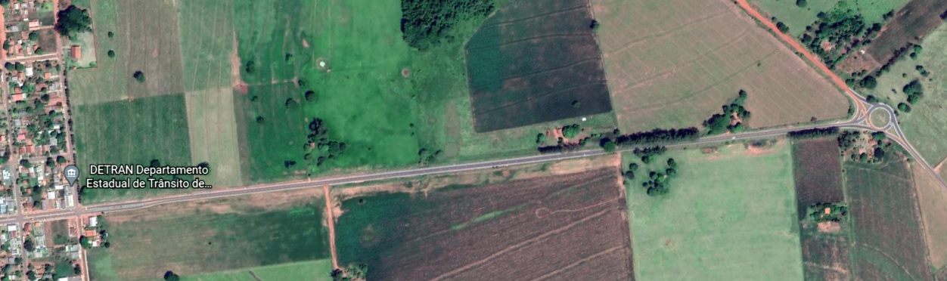
2. SEGURANÇA DO TRABALHO
2.1 Serão obedecidas todas as recomendações, com relação a Segurança do Trabalho, contidas nas Normas Regulamentadoras (NR).
2.2 Ficará a cargo da empresa executora tal responsabilidade, bem como a fiscalização e distribuição de EPI's (equipamentos de proteção individual).
3. SERVIÇOS PRELIMINARES
3.1 Os serviços preliminares constituirão na limpeza do terreno e movimentações da terra. Os mesmos deverão ser executados pela empresa antes de qualquer outro serviço de paisagismo.
3.2 O terreno deverá ser limpo, retirando todo o entulho e restos de obras. Também serão eliminadas todas as pragas e ervas daninhas, incluindo suas raízes.
3.3 As movimentações de terra serão necessárias nas regiões em que há irregularidades nas cotas de terreno. Tal serviço será feito com o fim de deixar o terreno nivelado, em concordância com os níveis da pista de caminhada já executada.
4. PAISAGISMO
4.1 Deverá ser feita a escarificação (afofamento) do solo, a uma profundidade de 15 centímetros.
4.2 Para o paisagismo serão utilizadas placas de gramas do tipo Esmeralda, perfeitamente justapostas, socadas e recobertas por camada de terra fértil.
4.3 Após o plantio o terreno deverá ser abundantemente irrigado por um mês até que o gramado fique enraizado e em perfeito estado.
5. RECEBIMENTO DOS SERVIÇOS
A aceitação dos serviços pela fiscalização ocorrerá após a comprovação do que segue:
- o rigoroso atendimento ao especificado neste documento;
- os materiais e/ou produtos empregados estiverem de acordo com os especificados neste documento;
- a observância das Normas Brasileiras vigentes e relacionadas com os serviços que estão sendo recebidos;
- o recebimento dos serviços deverá ser acompanhado pela contratada através de seu responsável técnico, para ciência da rejeição ou aprovação dos serviços executados;
- a critério da contratante e previamente acordado com a contratada, os serviços poderão ser recebidos e testados durante o andamento dos mesmos, ou seja, por etapas.

Japorã/MS, Setembro de 2020.

VICENTE DOMINGOS VINUTO
ENGº. CIVIL CREA MG 35447/D
Responsável Técnico.

